一、公司简介
济南达科力华机械设备有限公司主要从事供热节能方面的技术及产品开发；水处理等行业和领域的技术研发、设备制造和工程实施、方案设计、技术服务等工作。包括西门子温控阀、西门子温控器西门子电动执行器等相关技术咨询、暖通及热能设备销售、安装与调试，西门子温控阀可实现无人值守，超温报警，温度补偿等人性化控制。
济南达科力华机械设备有限公司还是依托省农科院兴办的集科、工、贸于一体的科技型高新技术企业,在工厂化养殖自动化控制领域（食用菌、花卉等）、食品加工等与省农科院深度合作，在温度、湿度、气体浓度、压力等自动控制上取得良好的效果，得到广泛认可。
公司同时代理德国西门子楼宇科技产品，为暖通空调设备厂家及工程公司提供售前、售中和售后服务工作，为广大用户提供优良产品和优质服务。
公司秉承“诚信至上，以人为本，效率优先，服务社会”的办企原则，以优质的产品和高效的售后服务回报广大客户。路漫漫其修远兮，吾将上下而求索。孜孜耕、默默前行，是我们永远不变的敬业精神；自强不息，敢于亮剑是我们永远不变的创业精神。
当今知识经济时代，我们认为：胸怀天下、科技创新、产业报国才是真正的时代英雄。展望未来，任重而道远，我们愿与各业同仁一道，相互促进，共同发展，以优质产品，优质服务回馈社会。
电动温控阀，自力式温控阀，电动二通阀，电动三通阀
电动调节阀，减温减压装置，电动减压阀，全自动软化水
电动压差旁通阀，高频电子水处理，西门子暖通空调、楼宇系列产品。
楼宇自控系统、工厂化养殖自控系统解决方案，工业生产温控、压控、气控等系统解决方案。
王 亚 林
*************************************************
济南达科力华机械设备有限公司
手机：15753173529
传真：（0531）68690668
邮编： 250132 QQ：2206267105
邮箱：dakelihua@163.com
网址：http://www.jndklh.com
地址：济南市历城区工业北路202#
*************************************************
二、产品介绍
1、简述
西门子混装（原装）电动三通温控阀
电动三通温控阀，可用于合流或分流。用于温度控制、恒定流量、保护水泵等。
电动三通温控阀是流量调节阀在温度控制领域的典型应用，其基本原理：通过控制各支路热（冷）媒入口流量的比例，以达到控制出口温度的目的。当负荷产生变化时，通过改变阀门开启度调节流量，以消除负荷波动造成的影响，使温度恢复至设定值。
西门子混装电动三通温控阀由：西门子传感器、西门子控制器、西门子电动执行器和西门子或达科力华|Dakolever三通阀门组成，该产品采用德国西门子原装控制器及电动执行器，结合我公司提供的压力自平衡式阀体，具有控制精确，关断力大等特点。并可根据使用现场系统设备的不同灵活调整比例带，积分时间等参数，使之与系统达到最佳匹配，可消除静差，运行平稳，反应灵敏，延长使用寿命。
阀门口径：DN15-DN250
阀门承压：PN10-PN25 。
优点：
a、具有比例积分（PI）或比例积分、微分(PID)调节功能，控制稳定、精确，使用寿命长，远远优于自力式温控阀和电磁阀等产品。
b、针对不同的现场工况，可灵活调整控制参数，达到系统最优化。
c、可由控制器读取当前温度值及观察阀门工作状态。
d、可扩展功能，如远程设置、温度补偿、超温报警；
e、大部分型号可在断电时进行手动操作。

2、产品特点-阀体
- 精密铸造（树脂砂）球墨铸铁GGG-50 /铸钢
- 阀体采用压力平衡式，保证了在低作用力下的高关断能力，高压差下开关自如
- 最大允许压差 1000kpa
- 阀杆密封采用组合特种专用密封
- 全金属连接阀座保证使用寿命
- 符合GB9113法兰连接标准
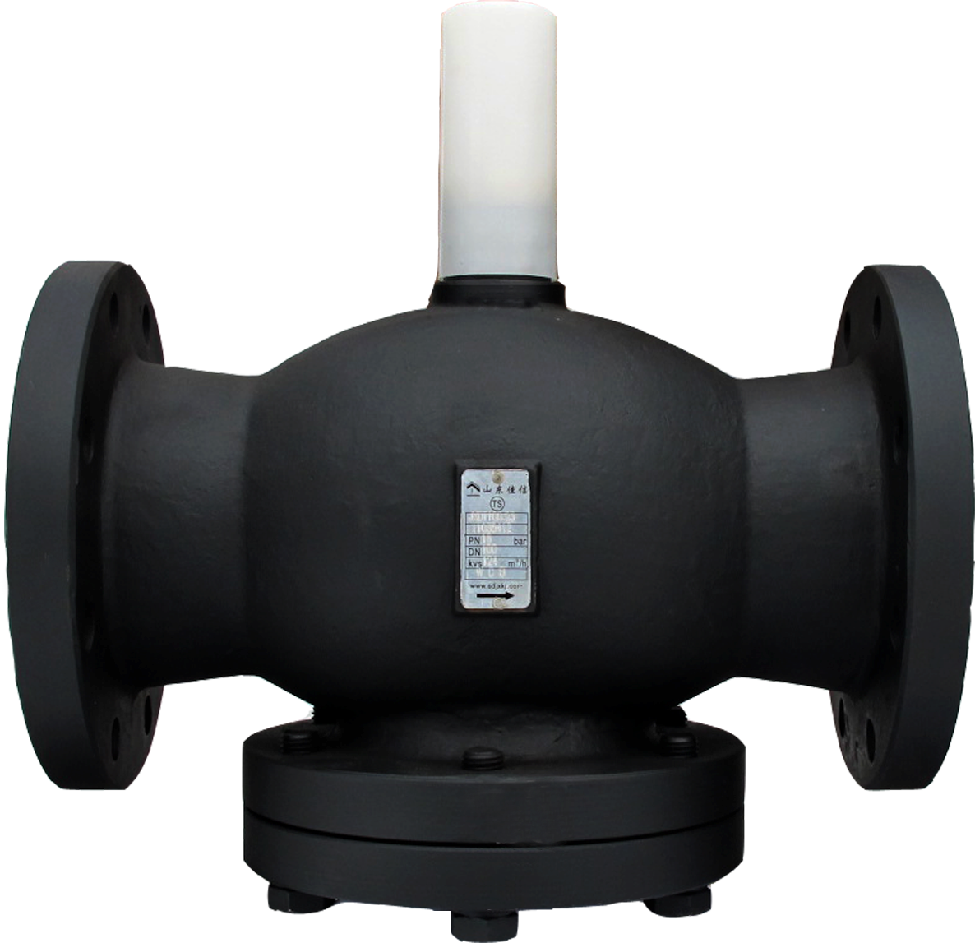
阀体样式
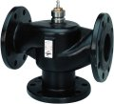

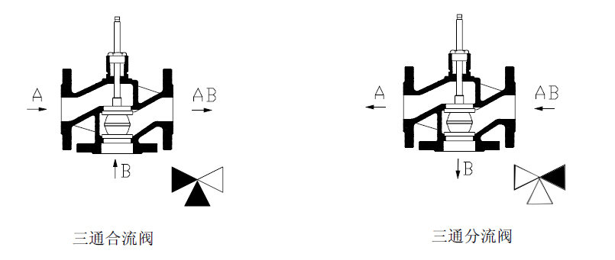
流向示意图

3、技术参数
- 公称压力 PN16/PN25
- 适用介质 水、蒸汽、乙二醇、导热油等
- 介质温度 2~~220℃/300℃
- 流体特性 等百分比
- 泄漏率 Kvs ≤0.02％
- 阀杆、阀芯、阀座： 304 不锈钢
- 行 程 DN32-100 20mm DN125-250 40mm
4、阀体、执行器配置表
●代表可选执行器，○代表不可选执行器
规格（DN） | kv值  （m³/h） | 行程 | SAX  800N | SKD  1000N | SKB  2800N | SKC  2800N
DN32 | 12 | 20mm | ● | ● | ○ | ○
DN40 | 19 | 20mm | ● | ● | ○ | ○
DN50 | 31 | 20mm | ● | ● | ● | ○
DN65 | 49 | 20mm | ● | ● | ● | ○
DN80 | 78 | 20mm | ● | ● | ● | ○
DN100 | 124 | 20mm | ○ | ● | ● | ○
DN100 | 150 | 40mm | ○ | ○ | ○ | ●
DN125 | 200 | 40mm | ○ | ○ | ○ | ●
DN150 | 300 | 40mm | ○ | ○ | ○ | ●
DN200 | 420 | 40mm | ○ | ○ | ○ | ●
DN250 | 580 | 40mm | ○ | ○ | ○ | ●
VFQ45 系列
高关断力法兰型两通调节阀

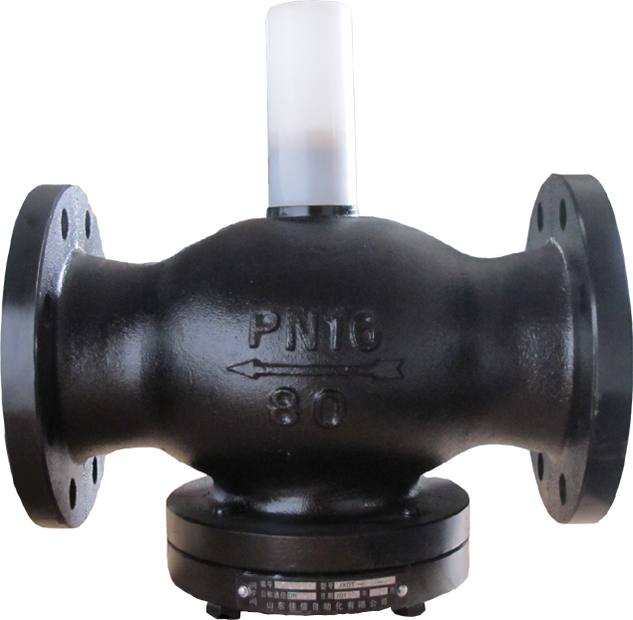
技术参数：
- 公称压力 PN16
- 适用介质 水、蒸汽
- 介质温度 +1~~200℃
- 流体特性 等百分比
- 泄漏率 Kvs ≤0.02％
- 阀杆、阀芯、阀座： 304 不锈钢
- 行 程 DN40-100 20mm
DN125-150 40mm

产品特点：
- 精密铸造HT250
- 阀体采用压力平衡式，保证了在低作用力下的高关断能力，高压差下开关自如
- 最大允许压差 1000kpa
- 阀杆密封采用组合特种专用密封
- 全金属连接阀座保证使用寿命
- 符合GB9113法兰连接标准
- 符合中国质量技术监督局特种设备制造许可

应用：
适用于区域供热系统、暖通空调系统中的连续控制。
可与西门子SQX、SKD、SKB、SKC系列执行器配合安装。
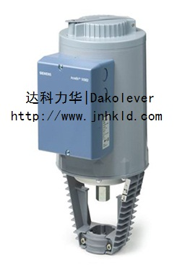
三、部件介绍-西门子执行器
A、 SKC62 AC24V工作电压，
阀位信号为 DC 0...10 V/ 4...20 mA
- 线性或等比例流量特性的选择
- 阀位反馈
- 行程较验
- LED 状态显示
- 强制控制功能
- 有手动调节和位置指示功能
- 调节力量可达2800 N
- 行程40mm
- 具有弹簧复位功能
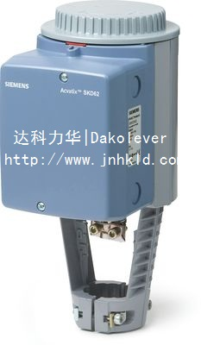
B、SKD62 AC24V工作电压，
阀位信号为 DC 0...10 V/ 4...20 mA
- 线性或等比例流量特性的选择
- 阀位反馈
- 行程较验
- LED 状态显示
- 强制控制功能
- 有手动调节和位置指示功能
- 调节力量可达1000 N
- 行程20mm
- 具有弹簧复位功能
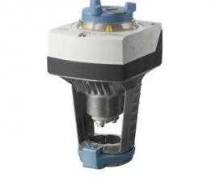
C、SAX61 AC24V工作电压，
阀位信号为 DC 0...10 V/ 4...20 mA
- 线性或等比例流量特性的选择
- 阀位反馈
- 行程较验
- LED 状态显示
- 强制控制功能
- 有手动调节和位置指示功能
- 调节力量可达800N
- 行程20mm

